NTT DATA nimmt erstes Cloud-natives 5G-SA-Netz in Betrieb

München, 29. Juni 2021 – NTT DATA, ein globaler Marktführer für digitale Geschäfts-, IT- und Telekommunikations-Dienstleistungen, nimmt im „Ensō – The Space for Creators“ in München ein End-to-End cloud-native 5G-Standalone (SA)-Campus Network mit den dafür reservierten Funkfrequenzen in Betrieb. Ziel ist die Entwicklung von Lösungen und Diensten für private sowie öffentliche 4G- und 5G-Netze, die durch das weltweite Netzwerk der NTT Group realisiert werden. Innovationspartner sind Mavenir, branchenführender Anbieter von Cloud-nativer Netzwerksoftware, und NTT Ltd., ein weltweit führender Technologie-Dienstleister.

5G bietet zahlreiche Vorteile gegenüber früheren Mobilfunktechnologien: eine höhere Datenübertragungsrate, sehr geringe Latenzzeiten, die Möglichkeit zur Anbindung von sehr vielen Endgeräten und Sensoren sowie spezifische Funktionen für industrielle Anwender. Das macht den 5G-Mobilfunk für eine Vielzahl von Industrie-4.0-Anwendungen zu einer überlegenen Technologie gegenüber früheren Mobilfunkgenerationen und anderen Funktechnologien. 5G ist für Unternehmen interessant, weil sie in vielen Ländern private Campusnetze einrichten können. Das sind autarke, räumlich begrenzte Mobilfunknetze mit eigenen Frequenzen, unabhängig von anderen Nutzern und der öffentlichen 5G-Abdeckung.

„NTT DATA hat früh auf reine 5G-Netze gesetzt und ist ein Vorreiter bei virtualisierten Campusnetzen“, sagt Ralf Malter, COO und Geschäftsführer bei NTT DATA DACH. „Mit unserem Cloud-nativen 5G-SA-Netz in Verbindung mit O-RAN gehen wir jetzt den nächsten Schritt und entwickeln attraktive Lösungen, die für viele Branchen weltweit spannend sind.“

Cloud-native Mobilfunknetze haben den großen Vorteil, dass sie auf Standard-Servern sowie einem Standard-IT-Stack aufsetzen und dadurch stark skalierbar und kostengünstiger sind. Die offenen Schnittstellen von O-RAN ermöglichen zudem die Kombination von verschiedenen Hardware- und Software-Anbietern.

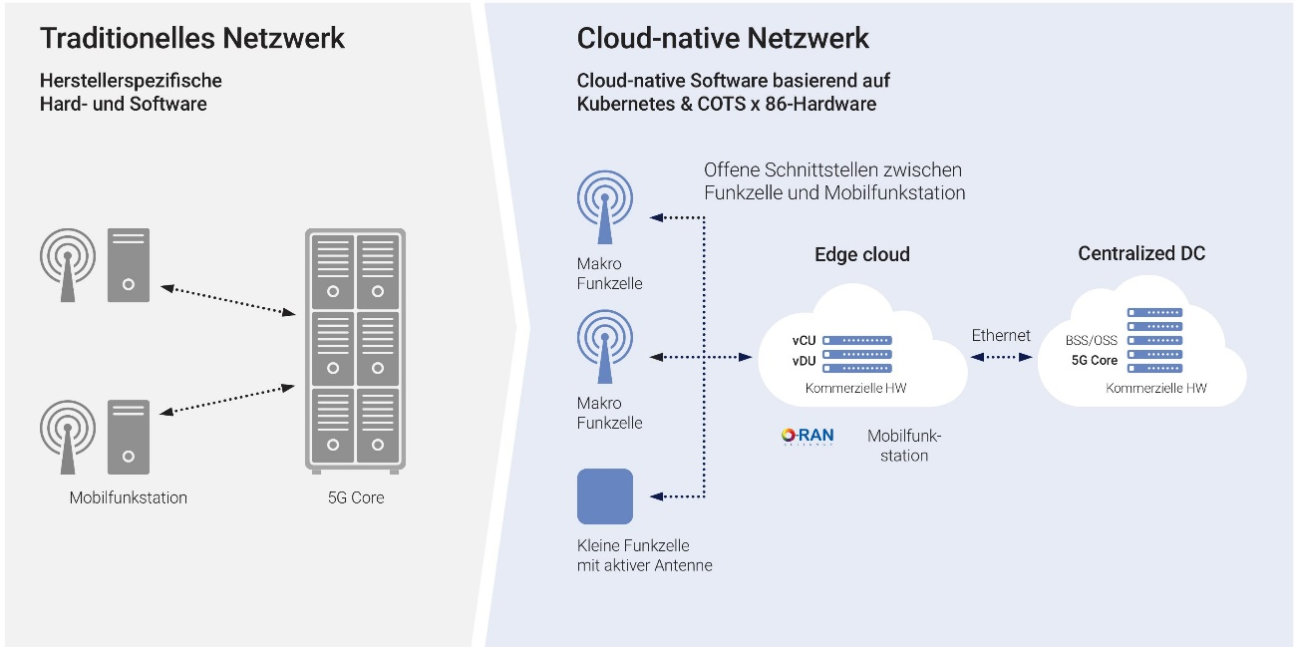

Abbildung: Cloud-native Mobilfunknetze setzen auf Standard-Servern sowie einem Standard-IT-Stack auf. Dadurch sind sie stark skalierbar, kostengünstiger und die offenen Schnittstellen von O-RAN ermöglichen den Einsatz von verschiedenen Hardware- und Software-Anbietern. Quelle: NTT DATA

Das 5G-Campusnetz im „Ensō – The Space for Creators“ ist aus mehreren Gründen einzigartig in Deutschland. Das Besondere ist die End-to-End cloud-native 5G-SA-Lösung mit Fokus auf der Interoperabilität der 5G-Netze und wie diese in die existierende Telekommunikations- und IT-Infrastruktur integriert werden können. Dazu wird das 5G-Netz nahtlos mit einem Wi-Fi 6 kombiniert, zentral über 5G gesteuert und durch eine Edge-Core-Cloud-Architektur ergänzt.

„Durch die Anbindung des 5G-Netzes an das NTT Data Center können wir im Ensō eine vollständige Firmen-IT-Infrastruktur abbilden und darauf basierend mit den Unternehmen gemeinsam Use Cases kreieren sowie E2E-Lösungen zum Beispiel für das User- und Device-Management mit SIM-Karten-Lösungen sowie zu Security-Aspekten entwickeln“, erklärt Kai Grunwitz, Geschäftsführer der NTT Deutschland.

Mavenir ist Wegbegleiter beim Aufbau des Campusnetzes und liefert die Cloud-native Software für den Betrieb. „Wir arbeiten mit NTT DATA an innovativen Projekten und beschreiten gemeinsam neue Wege, damit Unternehmen ihre Abhängigkeit von Systemlieferanten und die Kosten für Entwicklung und Betrieb reduzieren können“, sagt Aniruddho Basu, SVP Emerging Business von Mavenir.

Unternehmen profitieren im „Ensō – The Space for Creators“ auch vom Know-how der gesamten NTT Group. Sie agiert in länder- und branchenübergreifenden Center-of-Excellence- und Projektteams, tauscht Erfahrungen aus und entwickelt 5G-Lösungen in Verbindung mit IoT, VR/AR-Technologien und Smart Operations für internationale Unternehmen.

NTT DOCOMO, Japans führender Mobilfunkbetreiber und Teil der NTT Group, hat open RAN im öffentlichen 5G-Netz in Japan bereits im Einsatz und Erfahrungen gesammelt. Außerdem ist das Unternehmen Gründungsmitglied der O-RAN ALLIANCE. Dort hat NTT DOCOMO gemeinsam mit namhaften Partnern die vollständig herstellerübergreifende Interoperabilität auf Basis der offenen O-RAN-Schnittstellenspezifikationen nachgewiesen. Aktuell arbeitet man daran, O-RAN zu beschleunigen und eine flexible Netzbereitstellung zur Verfügung zu stellen.

Weitere Informationen und Videos zum Cloud-nativen 5G-SA-Netz finden Sie unter: https://de.nttdata.com/Industrien/Telecommunications

Über NTT DATA

NTT DATA – ein Teil der NTT Group – ist Trusted Global Innovator von Business-, IT- und Telekommunikations-Lösungen mit Hauptsitz in Tokio. Wir unterstützen unsere Kunden bei ihrer Transformation durch Consulting, Branchenlösungen, Business Process Services, Digital- und IT-Modernisierung und Managed Services. Mit NTT DATA können Kunden und die Gesellschaft selbstbewusst in die digitale Zukunft gehen. Wir setzen uns für den langfristigen Erfolg unserer Kunden ein und kombinieren globale Präsenz mit lokaler Kundenbetreuung in über 50 Ländern. Weitere Informationen finden Sie unter nttdata.com.

Deutschland unter de.nttdata.com
Österreich unter at.nttdata.com
Schweiz unter ch.nttdata.com

Pressekontakt für Deutschland, Österreich und Schweiz:

NTT DATA DACH
Cornelia Spitzer, BA
Press Manager DACH
Tel.: +43 664 8847 8903
E-Mail: cornelia.spitzer@nttdata.com

Über NTT Ltd.

NTT Ltd. ist ein führender, weltweit tätiger IT-Dienstleister. Wir arbeiten mit Unternehmen auf der ganzen Welt zusammen, um durch intelligente Technologielösungen Ergebnisse zu erzielen. Intelligent bedeutet für uns datengesteuert, vernetzt, digital und sicher. Unsere weltweiten Ressourcen und unsere umfangreiche ITK-Expertise sorgen für einzigartige Angebote in den Bereichen Cloud-fähige Netzwerke, Hybrid Cloud, Rechenzentrum, digitale Transformation, Anwendererfahrung, digitaler Arbeitsplatz und Cybersecurity.

Als globaler ITK-Provider beschäftigen wir mehr als 40.000 Mitarbeiter an vielfältigen und modernsten Arbeitsplätzen in 57 Ländern. Wir agieren in 73 Ländern und erbringen Dienstleistungen in mehr als 200 Ländern. Gemeinsam ermöglichen wir die vernetzte Zukunft. Besuchen Sie uns unter www.hello.global.ntt sowie https://hello.global.ntt/de-de/newsroom

Bei Rückfragen wenden Sie sich bitte an:

NTT Germany AG & Co. KG
Hakan Cakar
Vice President Marketing and Communications Germany
Tel.: +49 89 9911 20 08
hakan.cakar@global.ntt

Über Mavenir

Mavenir ist der branchenweit einzige Anbieter von End-to-End- und Cloud-nativer Netzwerksoftware. Sein Fokus liegt darauf, die Transformation von Softwarenetzen zu beschleunigen und die Netzwerkökonomie für Kommunikationsdienstleister neu zu definieren. Mavenir bietet ein umfassendes End-to-End-Produktportfolio über alle Ebenen des Netzwerkinfrastruktur-Stack hinweg. Mit branchenführenden Innovationen in den Bereichen VoLTE, VoWiFi, Advanced Messaging (RCS), Multi-ID, vEPC und Virtualized RAN beschleunigt Mavenir die Netzwerktransformation für mehr als 250 Kommunikationsdienstleister in über 130 Ländern, die mehr als 50 Prozent der Nutzer weltweit bedienen. Weitere Informationen finden Sie auf mavenir.com.

Pressekontakt:
Mavenir
Maryvonne Tubb
E-Mail: PR@mavenir.com

